SỞ GIÁO DỤC VÀ ĐÀO TẠO  TỈNH QUẢNG NAM  ĐỀ CHÍNH THỨC  (Đề gồm có 02 trang) | KỲ THI CHỌN HỌC SINH GIỎI CẤP TỈNH THPT  NĂM HỌC 2023 – 2024 ĐỢT 2  Môn thi: LỊCH SỬ 11 (CHUYÊN)  Thời gian: 180 phút (không kể thời gian giao đề)  Khóa thi ngày: 15/3/2024

Câu 1. (2,5 điểm)
Trình bày tiềm năng và thách thức của chủ nghĩa tư bản bản hiện đại.
Câu 2. (3,0 điểm)
Phân tích tác động của chính sách cai trị của chủ nghĩa thực dân đối với các nước Đông Nam Á trên các lĩnh vực chính trị, kinh tế, văn hoá, xã hội.
Câu 3. (2,5 điểm)
a. Quan sát các hình ảnh dưới đây và giới thiệu ngắn gọn về các hình ảnh đó trong mối liên hệ với vấn đề Chiến tranh và hoà bình trong thế kỉ XX.
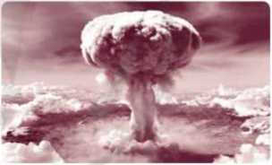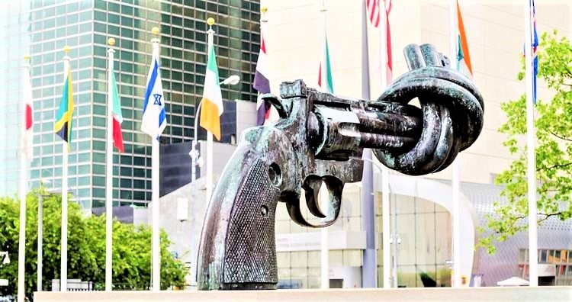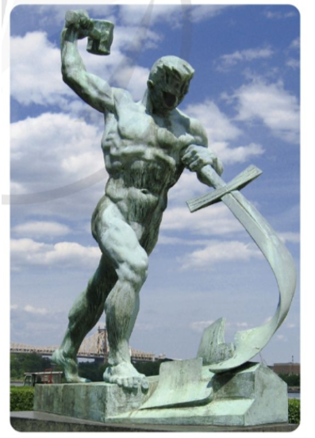
Hình 1 Hình 2 Hình 3
(Nguồn: Sách giáo khoa Lịch sử 10 - bộ Cánh Diều) (Nguồn: Sách chuyên đề Lịch sử 11 - bộ KNTT (Nguồn: Sách chuyên đề Lịch sử 11 - bộ Cánh Diều)

b. Vì sao cuộc đấu tranh vì hòa bình của nhân dân thế giới vẫn tiếp diễn sau khi Chiến tranh lạnh kết thúc?
Câu 4. (3,0 điểm)
Phân tích điểm mới về nghệ thuật thời Lê trung hưng và điểm mới về nghệ thuật thời Nguyễn.
Câu 5. (3,0 điểm)
Đọc đoạn tư liệu sau đây:
“Trong thì Nội các ở bên tả, Cơ mật viện ở bên hữu, ngoài thì võ có Ngũ quân Đô thống phủ, văn có đường quan Lục bộ: tả hữu có người, trong ngoài giúp nhau. Phàm những việc Lục bộ làm chưa đúng, thì Nội các hạch ra, những việc Nội các làm chưa hợp lẽ thì Cơ mật viện hạch ra, khiến cho ràng rịt nhau mới mong đến được thịnh trị”.
(Quốc sử quán triều Nguyễn, Đại Nam thực lục, Tập 3, NXB Giáo dục, Hà Nội, 2004, tr.435)
a. Nội dung đoạn tư liệu trên đề cập đến cuộc cải cách nào? Trong đoạn tư liệu đó những từ nào chỉ cơ quan bộ máy chính quyền? Giải thích rõ hơn cụm từ: “Khiến cho ràng rịt nhau mới mong đến được thịnh trị”.
b. Trong cải cách hành chính ở nước ta hiện nay có thể kế thừa những nội dung nào của cuộc cải cách đó?
Câu 6. (3,0 điểm)
Lập bảng tóm tắt các cuộc kháng chiến thắng lợi tiêu biểu ở Việt Nam từ thế kỉ X đến thế kỉ XVIII theo mẫu sau:
Tên cuộc kháng chiến | Thời gian | Người lãnh đạo | Trận đánh tiêu biểu
...

Câu 7. (3,0 điểm)
Tầm quan trọng của Biển Đông tác động như thế nào đến sự hợp tác và xung đột trong khu vực thời gian gần đây? Việt Nam có chủ trương gì để giải quyết các tranh chấp chủ quyền ở Biển Đông?

---------- HẾT ----------

- Thí sinh không được sử dụng tài liệu. Cán bộ coi thi không giải thích gì thêm.
- Họ và tên thí sinh:......................................................; Số báo danh...........................

